**Дата:** 21/22.11.2023 **Урок:** образотворче мистецтво **Клас: 5**

**Учитель: Мазурик Євгенія Олексіївна**

**Тема. Колорит у живописі. Створення відтінків кольору.**

**Мета:** виховання в учнів емоційно-ціннісного ставлення до мистецтва та дійсності, розвиток мистецьких художніх інтересів, естетичних потреб; формування системи мистецької грамотності, яка відображає видову, жанрову, стильову специфіку і взаємодію мистецтв; розвиток умінь сприймання, інтерпретації та оцінювання творів мистецтва й художніх явищ; стимулювання здатності учнів до художньо-творчого самовираження в мистецькій діяльності, до здійснення мистецької комунікації; розвиток художніх мистецьких здібностей, креативного мислення, творчого потенціалу; формування потреби в естетизації середовища та готовності до участі в соціокультурному житті.

**Опорний конспект уроку**

1. **Мотивація навчальної діяльності.**

Налаштуйся на роботу.

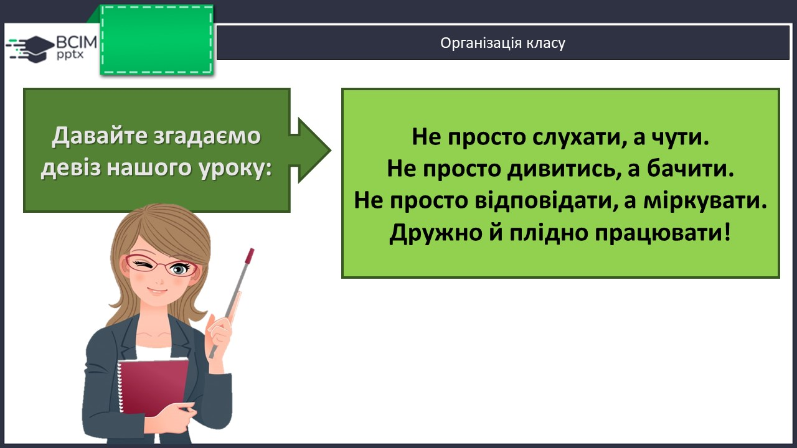

1. **Вивчення нового матеріалу.**

Послухайте уривок з вірша.

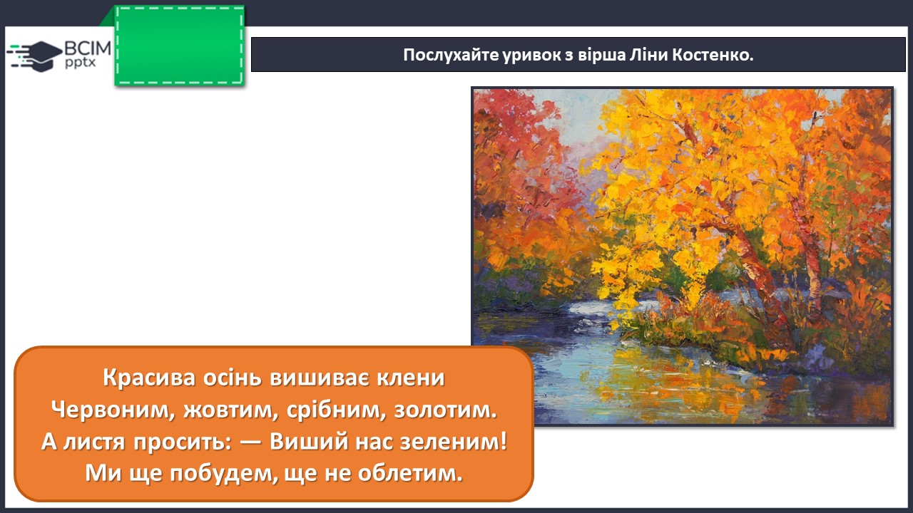

Слово вчителя.

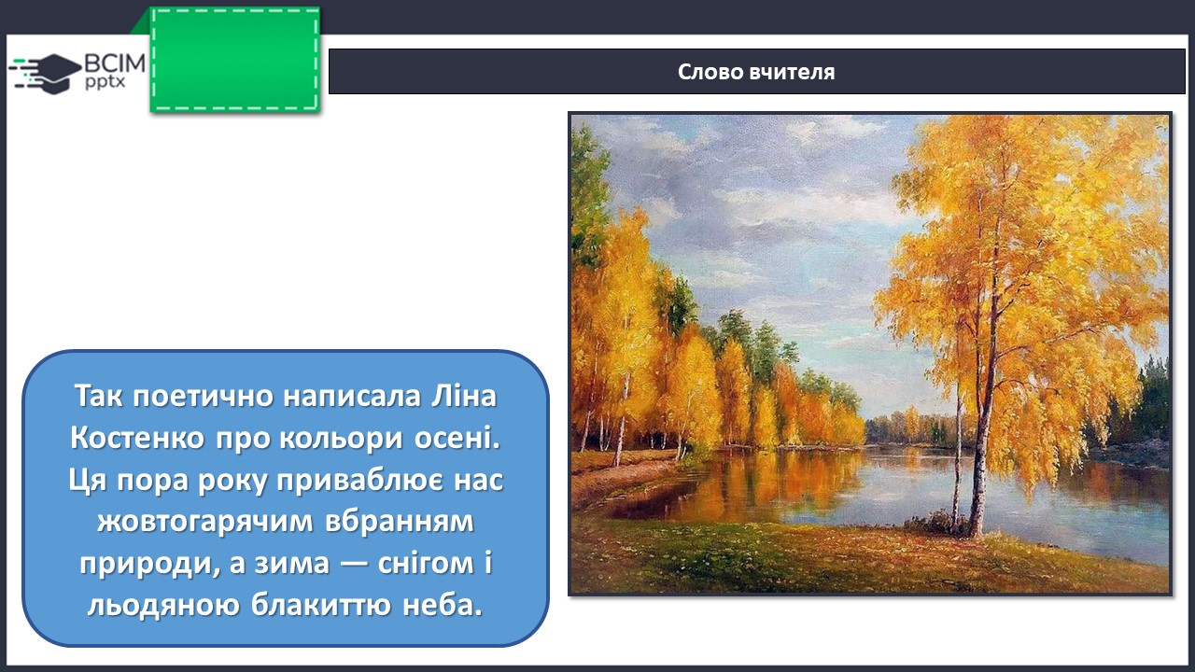

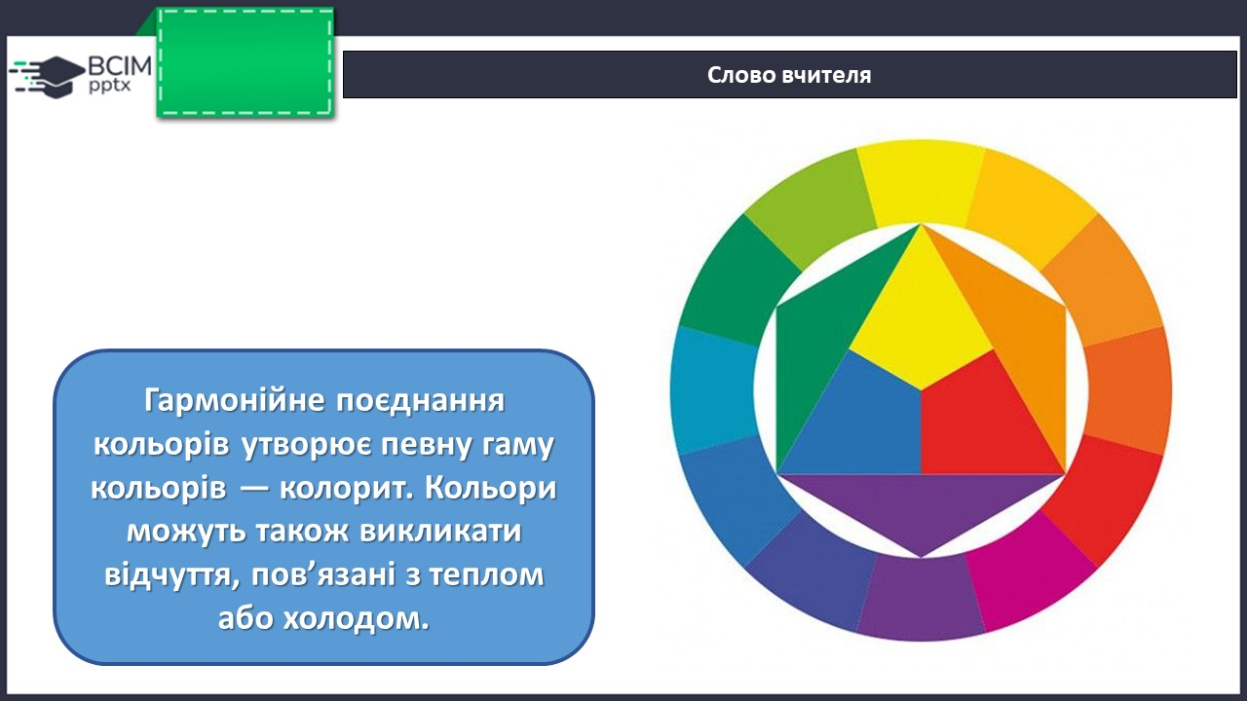

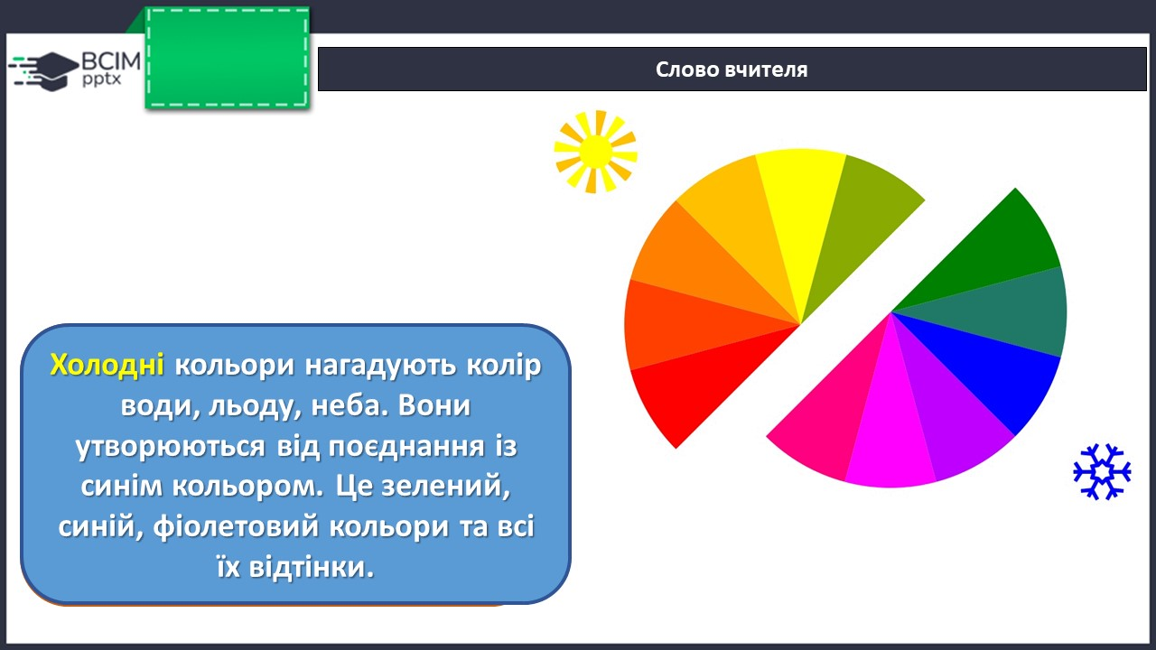

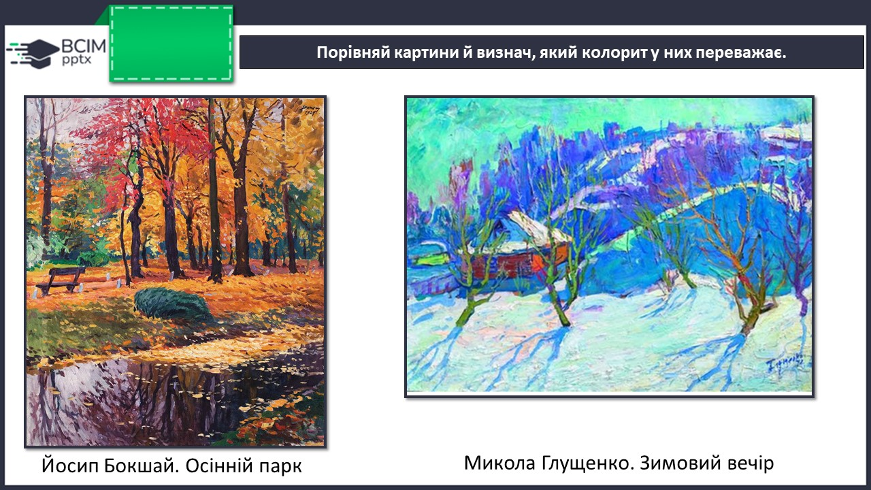

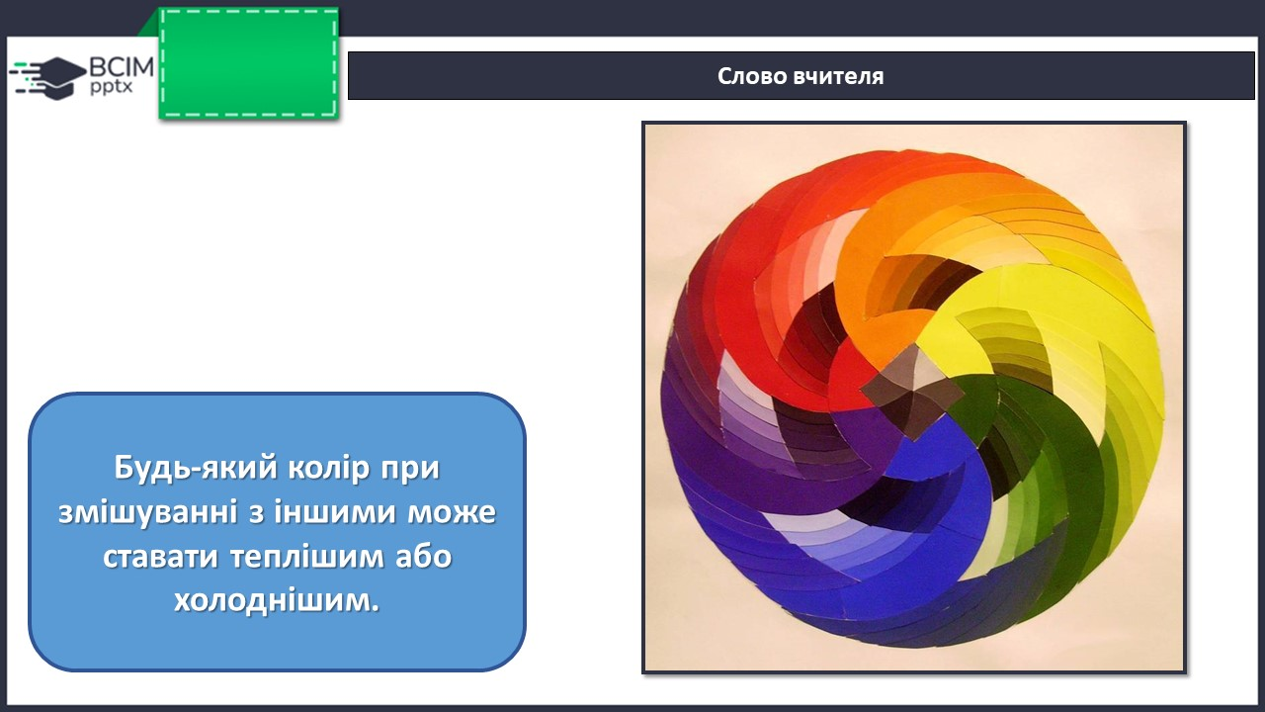

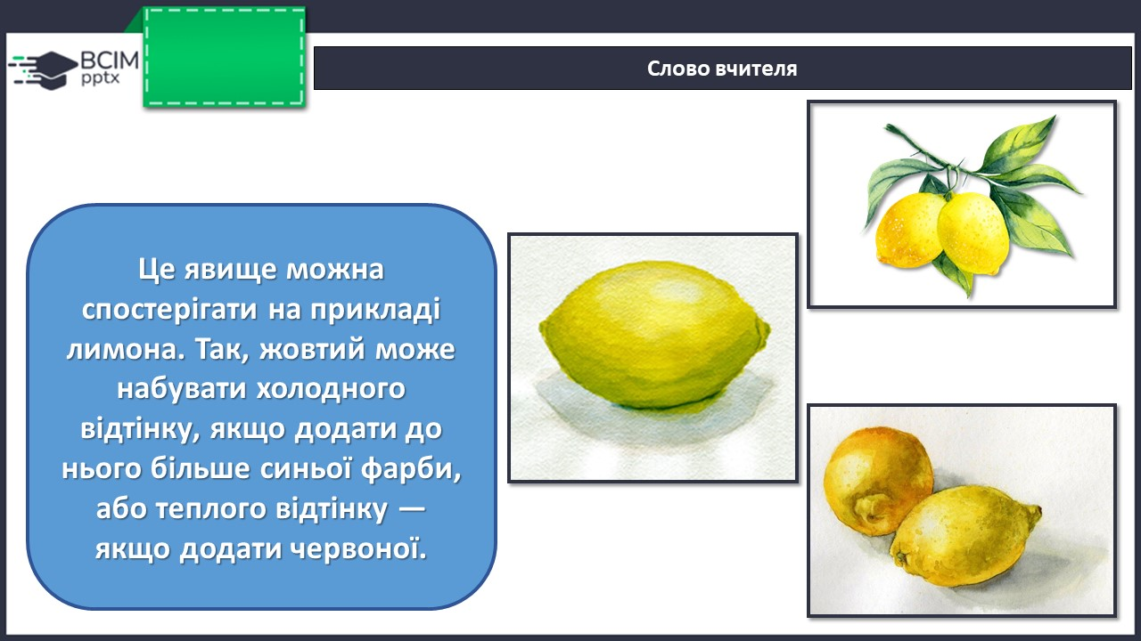

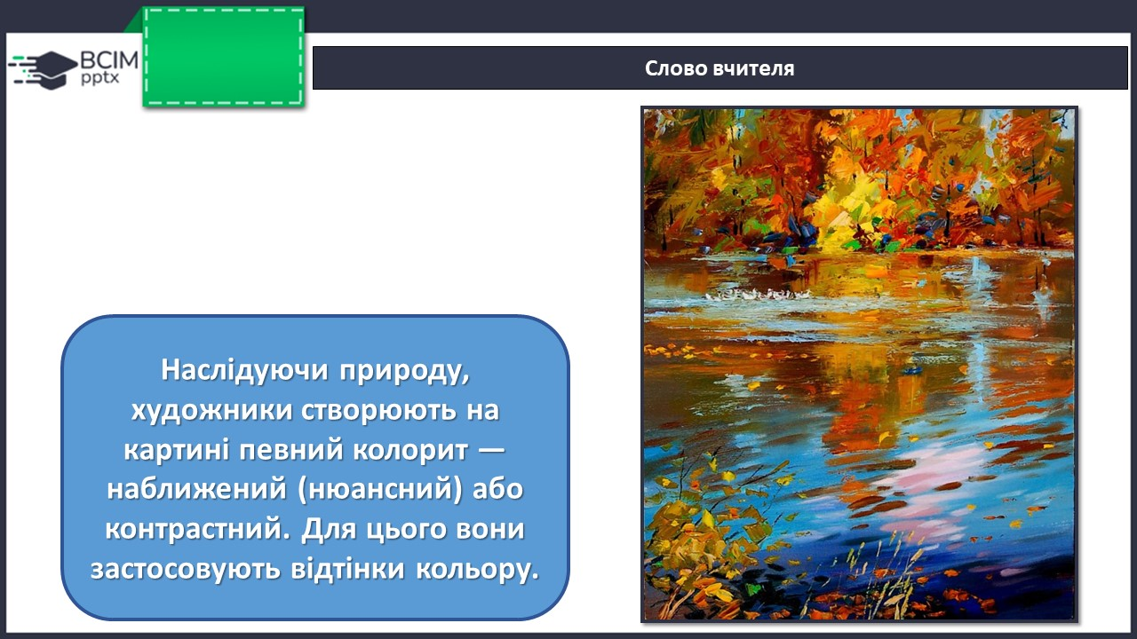

Образотворча грамота.

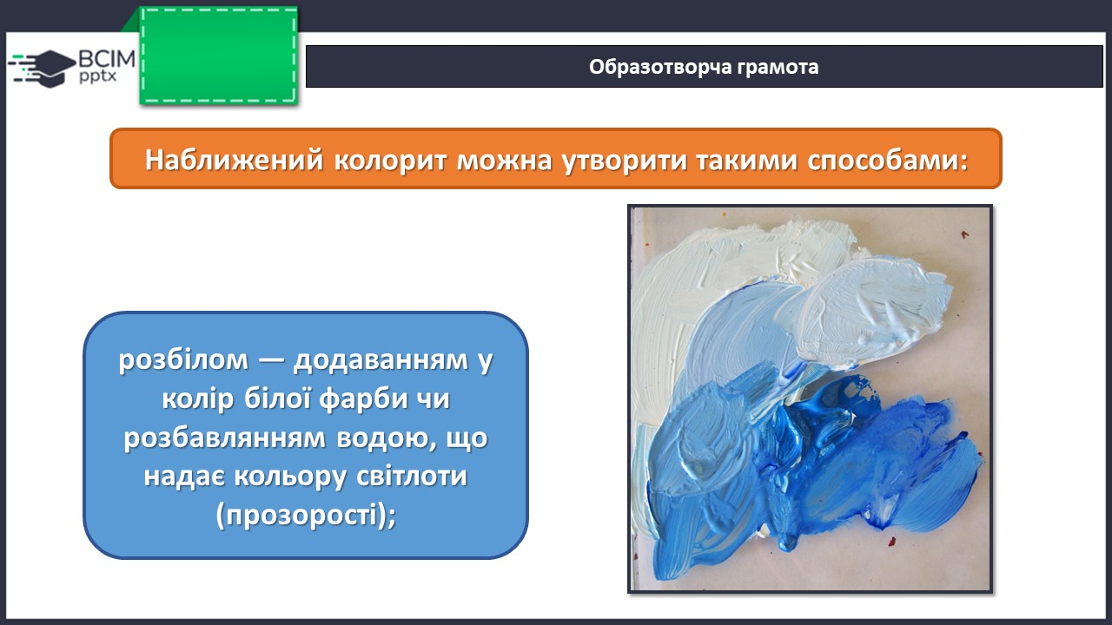

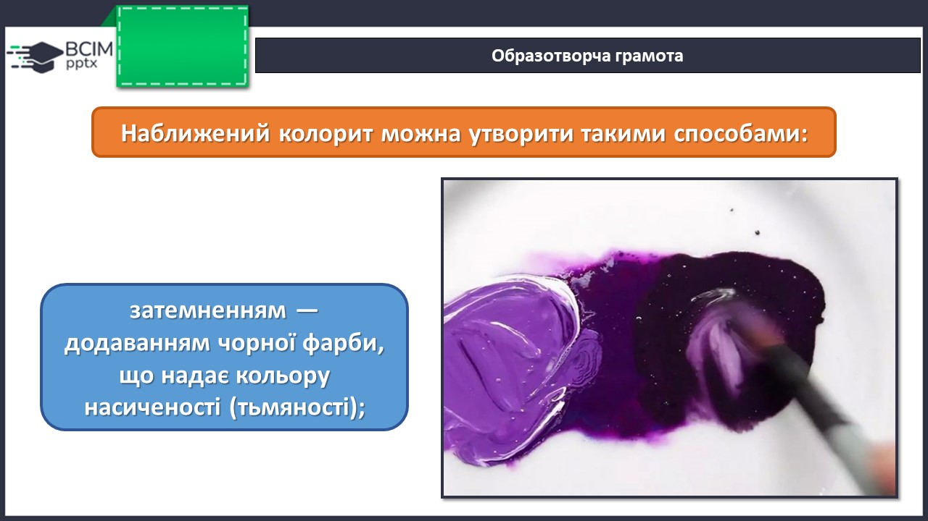

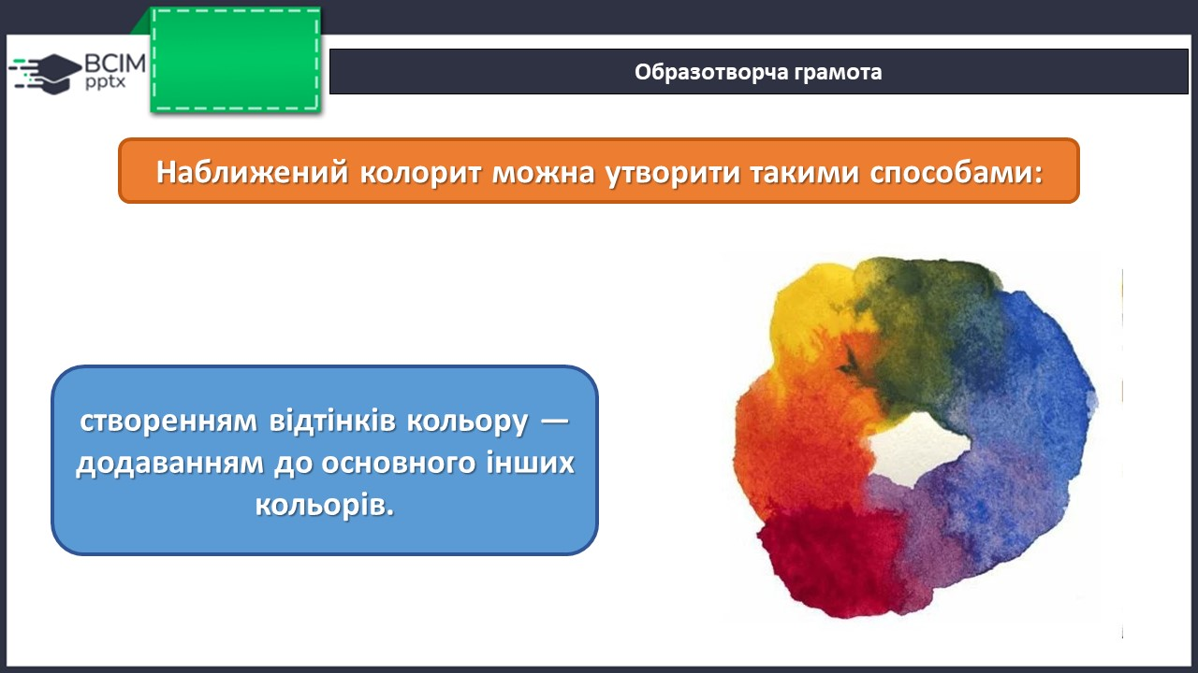

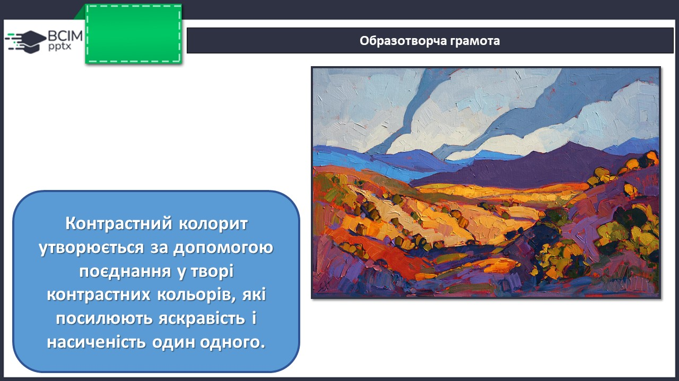

Прийоми, що використовуються в одній пейзажній картині.

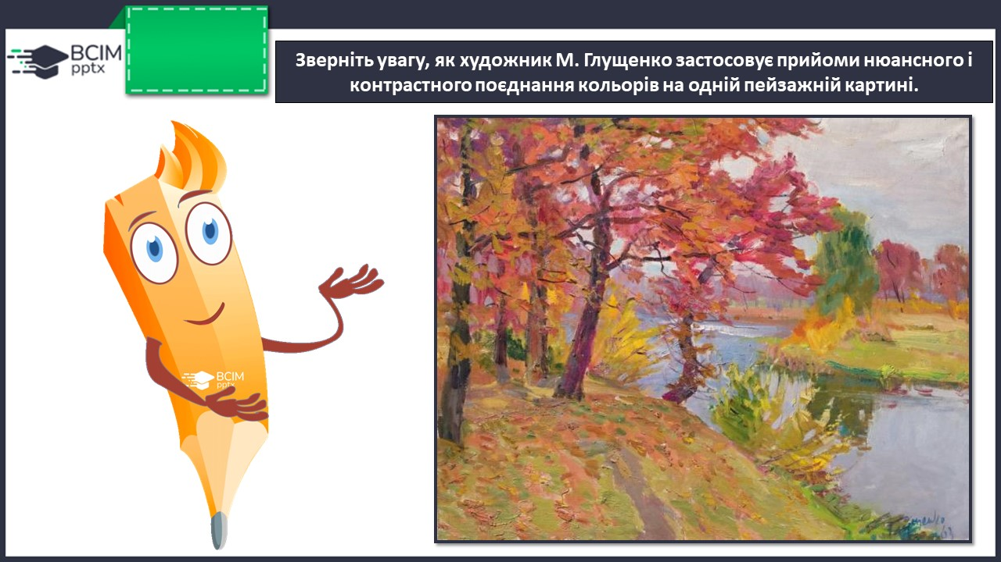

Порівняйте.

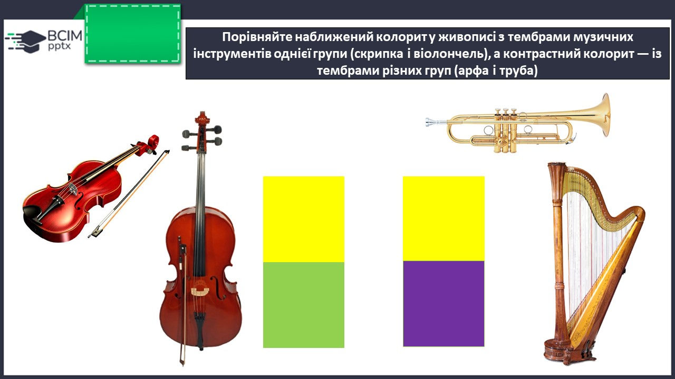

Проаналізуйте і опишіть.

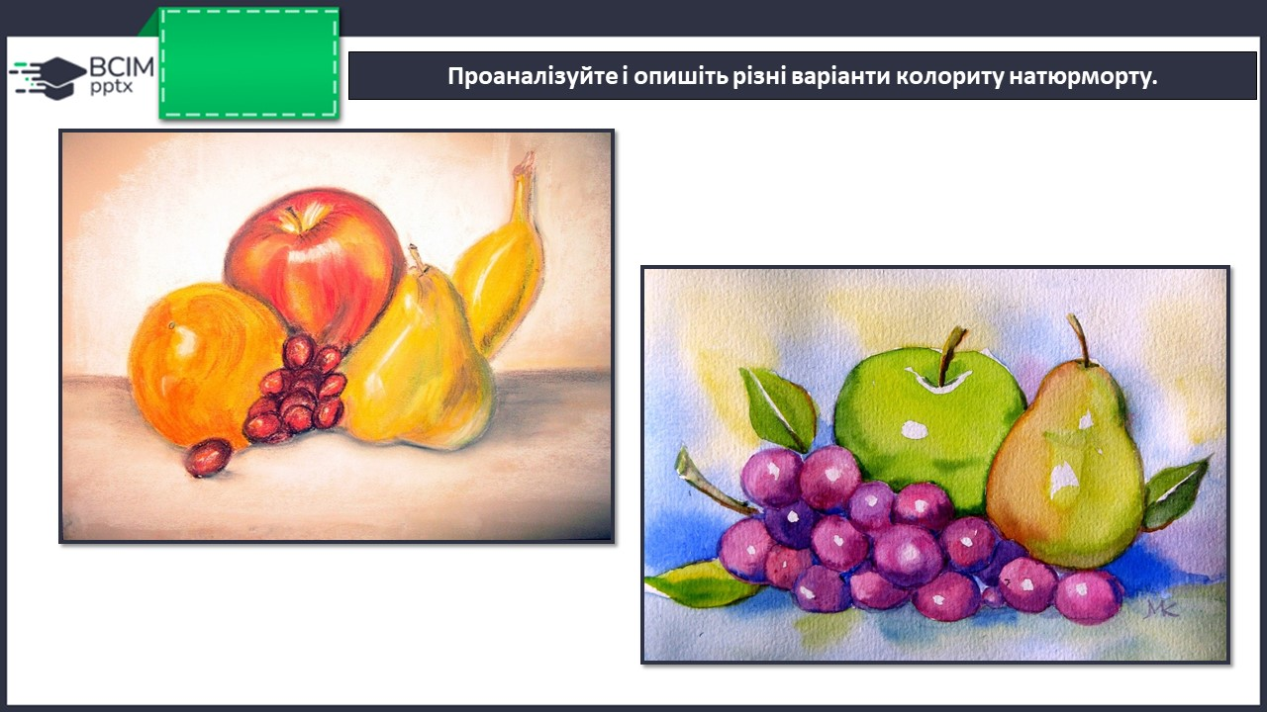

Фізкультхвилинка.

[**https://youtu.be/CHpCRxX9kPM**](https://youtu.be/CHpCRxX9kPM)

1. **Практична діяльність учнів**

Пригадайте правила безпеки на уроці.

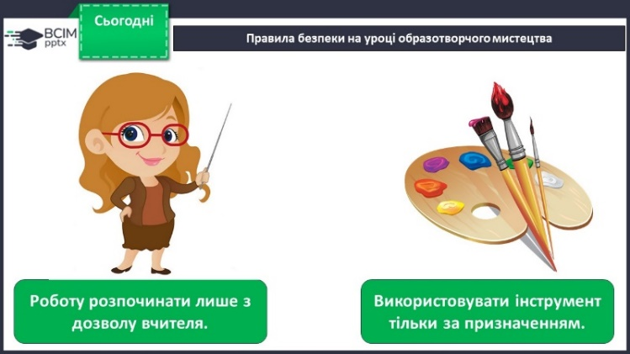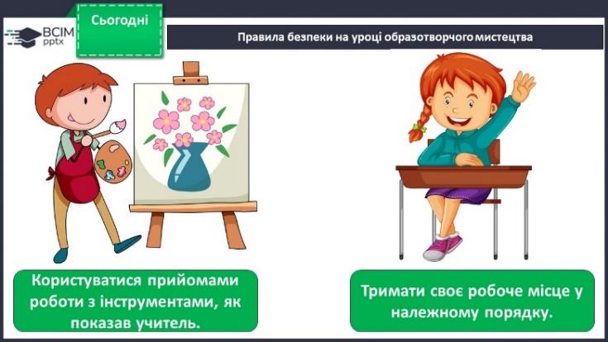

Ознайомтесь з послідовністю виконання. 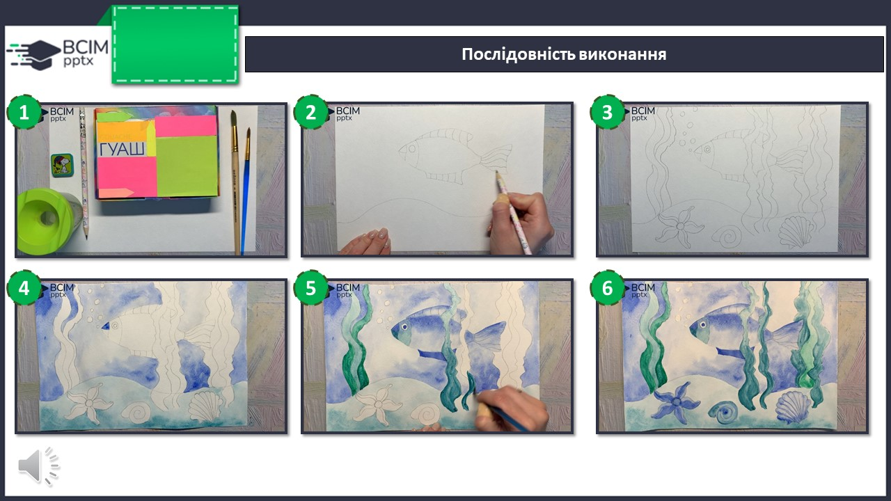

Перегляньте відео за посиланням. Для роботи нами знадобляться: простий олівець, гумка, гуаш або акварельні фарби, стаканчик з водою та пензлі. Простим олівцем намалюйте рибку овальної форми, додайте деталей (плавники, очі), намалюйте дно океану, прикрасьте його мушлями, камінцями, різноманітними водоростями. Коли робота простим олівцем завершена, приступайте до розфарбовування. Не забувайте замалювати фон. Вдалої роботи!

[**https://youtu.be/l8H41-E4Jf8**](https://youtu.be/l8H41-E4Jf8)

Продемонструйте власні роботи.

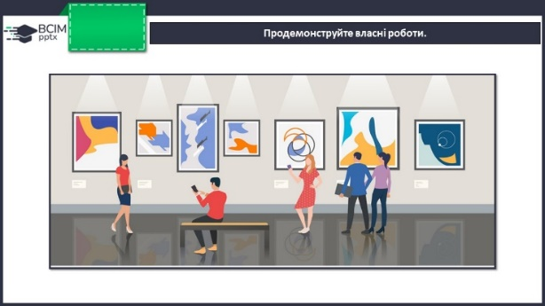

1. **Закріплення вивченого.**

Мистецька скарбничка.

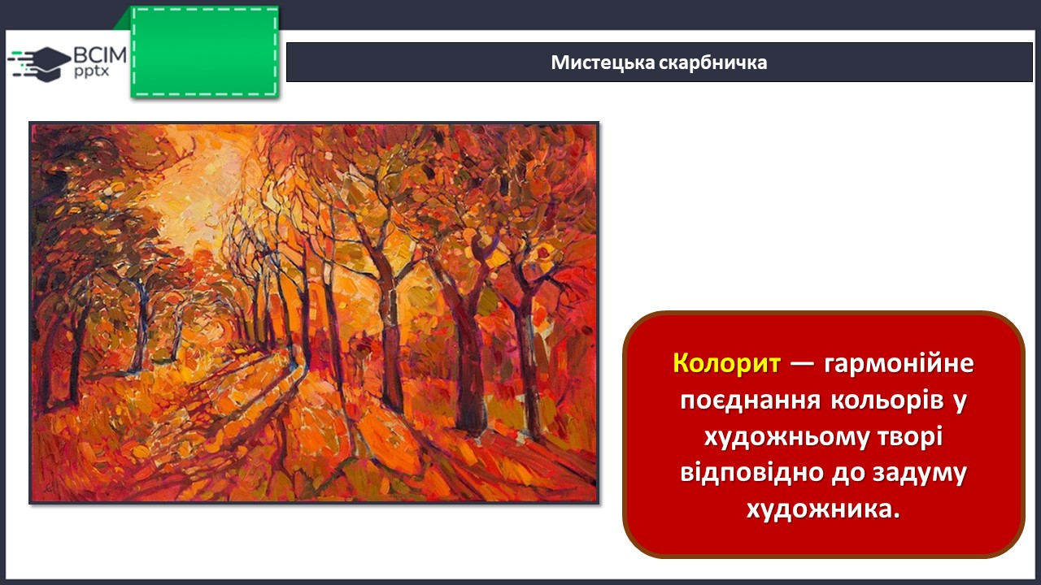

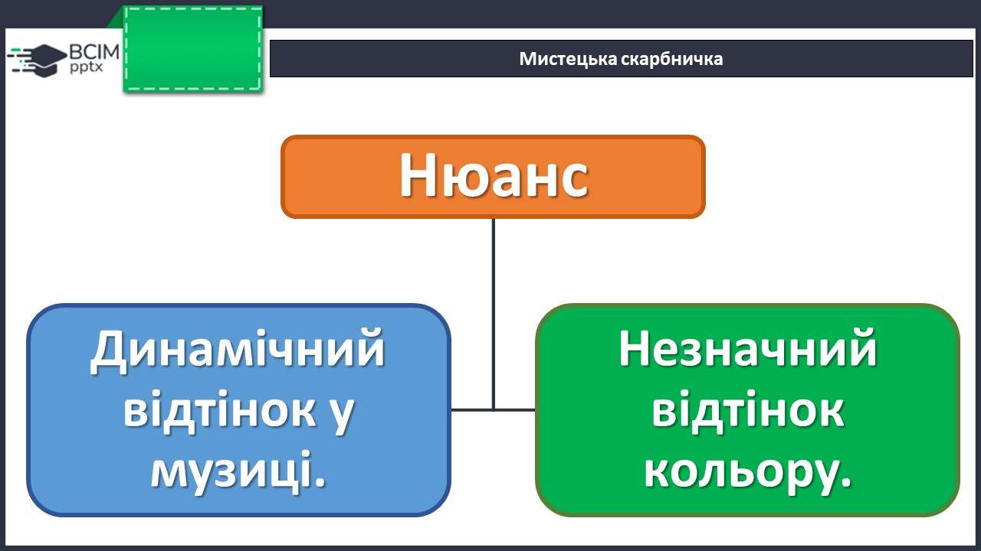

1. **Підсумок.**

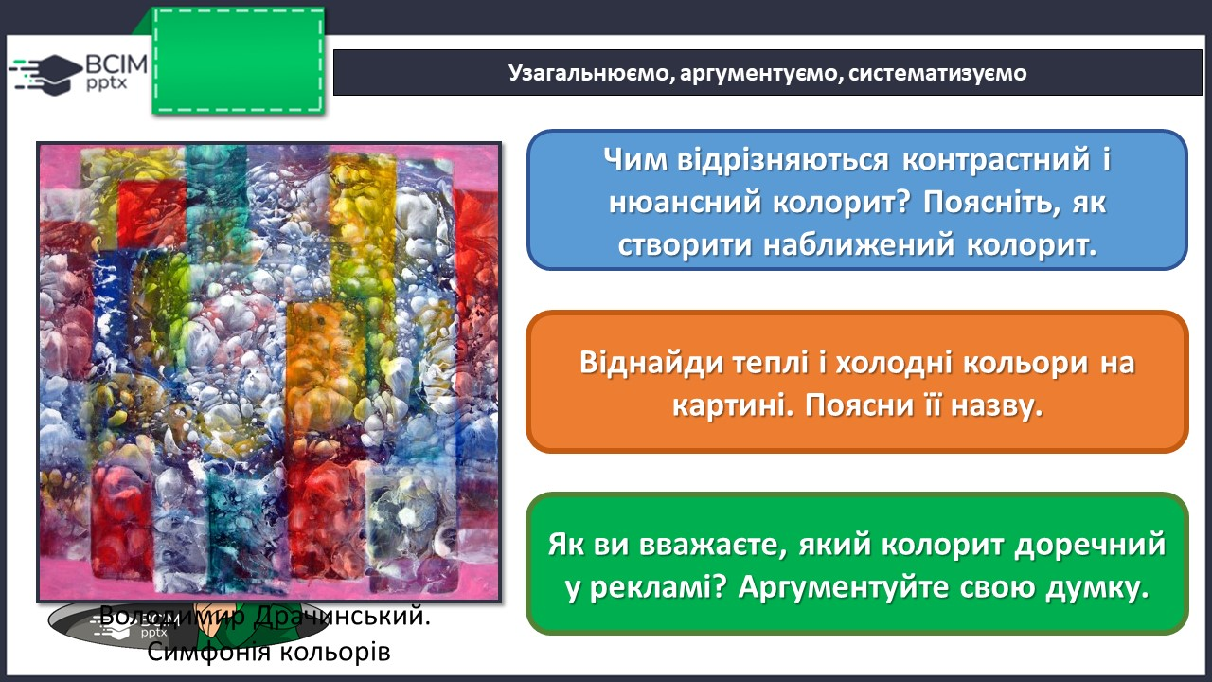

1. **Рефлексія.**

Оцінить роботу.

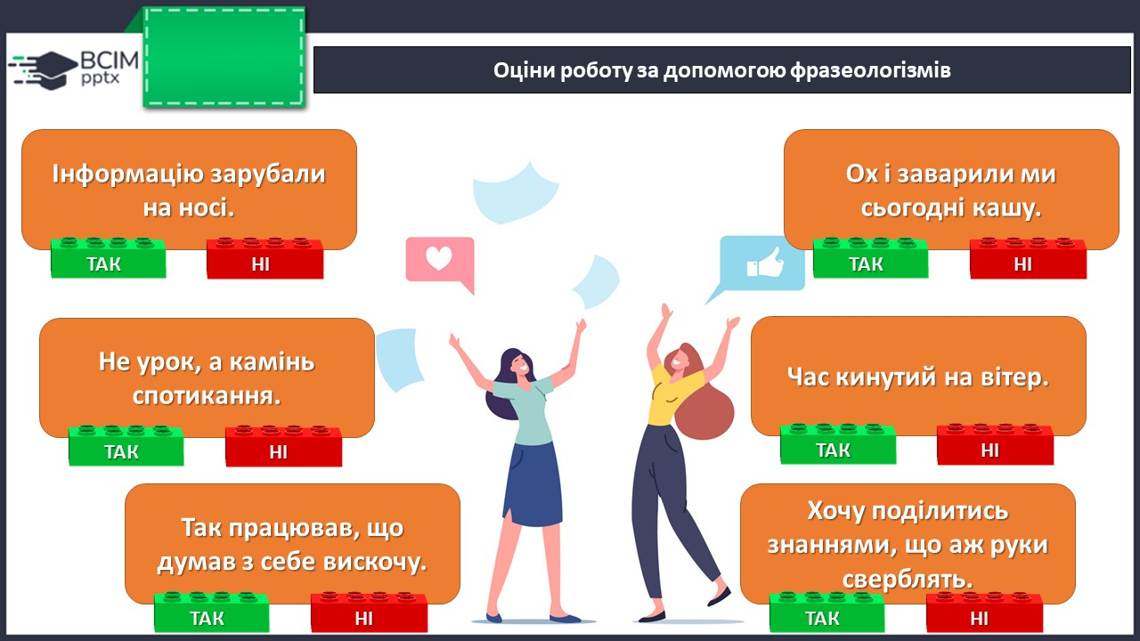

**Виконані роботи можна надіслати:**

1.На освітню платформу для дистанційного навчання **HUMAN** або

2.На електронну адресу **evgeniyaeseniya@gmail.com**

**Не забувайте вказати своє прізвище та ім’я, клас, дату проведення уроку.**

***Бажаю плідної праці!***